A tutti gli studiosi e praticanti l’AIKIDO secondo lo spirito tradizionale giap-
ponese e la sua evoluzione nel tempo, che si ispirano, nello studio e nella pratica, agli ideali di Ōsensei Morihei Ueshiba, Fondatore dell’ Aikido, ideali di Pace e di Amore universale, che, per libera e intima convinzione, vogliano ONORARE chi ci ha preceduto nella riunificazione con “Il KI Universale ed Eterno”

Allegati | nº 04
Data | 29 maggio 2025
Oggetto | Circolare - Stage\Seminario – Porto Cesareo (Le) (I) Palestra della Scuola Elementare di via Rossini, dal 28 al 31 agosto 2025.

La presente CIRCOLARE è indirizzata a:
tutti gli studiosi e praticanti l’AIKIDO secondo lo spirito tradizionale giapponese e la sua evolu- zione nel tempo, che si ispirano, nello studio e nella pratica, agli ideali di Ōsensei Morihei Ueshiba, Fondatore dell’Aikido, ideali di Pace e di Amore universale, che, per libera e intima convinzione, vogliano ONORARE,“CHI” ci ha preceduto nella riunificazione con “Il KI UNIVERSALE ed ETERNO” ed essere, benevolenti, pietosi, cortesi, saggi, sinceri, giusti, leali; a tutti costoro si chie- de, compatibilmente con i propri impegni, di essere presenti al “MEMORIAL” che la F. A. E.-Fondazione Aikido D’Europa-Buikukai D'Europa, in collaborazione con l’U. A. K. - Unione Aikido Kobayashi, indice e organizza, in onore del m° H. Kobayashi (MEMORIAL) per il 27° anniversario della sua morte avvenuta il 28 agosto 1998, uno Stage\Seminario–Porto Cesareo-(Le)-(I)-Palestra della Scuola Elemen- tare di via Rossini, dal 28 al 31 agosto 2025.
MODALITA' di PARTECIPAZIONE
01-Possono partecipare allo STAGE tutti i praticanti di AIKIDO di qualsiasi organizzazione, associ-
azione o federazione nazionale o internazionale che ne facciano richiesta scritta, e, che si adegu-
ino alle norme d'iscrizione e partecipazione allo STAGE, e, SIANO ASSICURATI.
QUOTE SOCIALI di PARTECIPAZIONE (Allegato 02)
STAGE/SEMINARIO COMPLETO
€ | 50,00 | Stage completo | Iscritti F. A. E. fino al 14° anno.
€ | 90,00 | Stage completo | Iscritti F. A. E. dal 15° anno in su.
€ | 140,00 | Stage completo | Provenienti da ALTRE ORGANIZZAZIONI/ALTRI
STAGE/SEMINARIO FRAZIONATO
€ | 10,00 | Corso di mattina | Iscritti F. A. E. fino al 14° anno
€ | 20,00 | Corso di mattina | Iscritti F. A. E. dal 15° anno in su
€ | 30,00 | Corso di mattina | Provenienti da ALTRE ORGANIZZAZIONI/ALTRI

€ | 10,00 | Corso di pomeriggio | Iscritti F. A. E. fino al 14° anno
€ | 20,00 | Corso di pomeriggio | Iscritti F. A. E. dal 15° anno in su
€ | 30,00 | Corso di pomeriggio | Provenienti da ALTRE ORGANIZZAZIONI/ALTRI

02-Tutti coloro che vorranno partecipare allo STAGE saranno obbligati a seguire le direttive impar-
tite dalla ORGANIZZAZIONE, pena l'esclusione dallo stesso, ciò per evitare spiacevoli incon-
venienti di carattere tecnico-organizzativo e affinché lo svolgimento dello stage sia ordinato
ordinato, corretto e proficuo per tutti i partecipanti;
03-Durante lo STAGE potranno indossare l'HAKAMA scura solo le cinture nere (DAN), mentre le
HAKAMA bianche potranno essere indossate dai KYU come da cerimoniale ufficiale della
“FAE”;
04-E' necessario portare “JO”, “BOKEN” e “TANTO”;
05-Per quanto attiene l’alloggiamento e i pasti ciascuno vi dovrà provvedere personalmente.
06-chi fosse in regola con quanto previsto dallo statuto e dal regolamento organico della F. A. E., e
volesse sostenere gli esami FAE per passaggio di DAN o di QUALIFICA, dovrà far pervenire,
PREVENTIVAMENTE,
al signor Rettore, la relativa domanda usando lo stampato predisposto dalla F. A. E. e allegato alla presente.
Per l’iscrizione in loco utilizzare l’allegato 02-(iscrizione in loco, prima o durante lo stage)
Per le domande d’esame utilizzare l’allegato 03-Domanda esame per Kyu/Dan/Qualifica.
Il programma di massima è riportato nell’allegato 04-PROGRAMMA.
07-la partecipazione allo STAGE comporterà l’assegnazione dei crediti formativi così come previ-
sto dal Regolamento della FAE (Solo ai soci FAE in regola con l’iscrizione annuale).
PORTO CESAREO 29 maggio 2025
ILRETTORE
(AIKIDO no SHIHAN GIOVANNI POLIMENO)

ALLEGATI

Allegato 01-Lettera a firma dei Maestri Suriano e Savegnago.

Allegato 02-Modello di domanda di iscrizione in loco, prima dello stage.

Allegato 03-Modello di domanda esame per Kyu/Dan/Qualifica.

Allegato 04-PROGRAMMA.

ALLEGATO 01
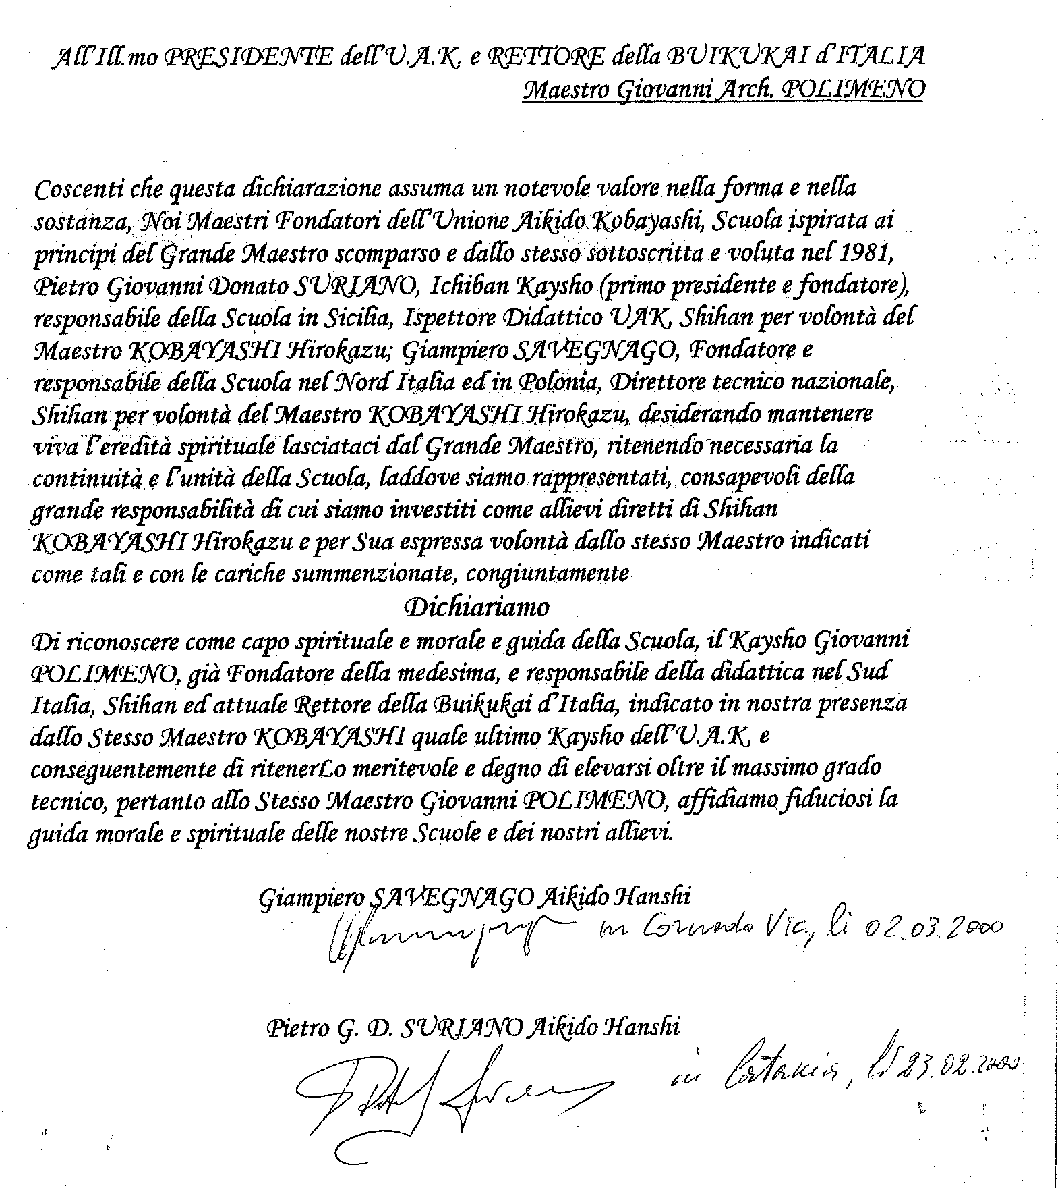

“ALLEGATO 02
Al signor RETTORE della FAE
Dr. Giovanni POLIMENO
Via Giuliani, nº 81
73010 PORTO CESAREO
e_mail: giovanni.polimeno@tiscalinet.it

OGGETTO: Domanda di iscrizione allo Stage/Seminario che si svolgerà, dal 28 al 31 agosto
2025, in Porto Cesareo (Le) (I) Palestra della Scuola Elementare di via Rossini.
ISCRIZIONE in LOCO prima dell’inizio dello STAGE/SEMINARIO.

Il sottoscritto
Nato a |  |  |  |  |  | il
Residente
Nº T. F. A. E. |  | Nº T. AIKIKAI |  |  |  | Classe Kyu o Grado dan
QUALIFICA |  |  | ALTRO
CHIEDE
alla S.V. ill.ma di iscriversi e di partecipare allo STAGE di cui all'oggetto, | | per la sua intera durata dal dal 28 al 31 agosto 2025, oppure, | | 28/8 matt. | | pom. | | 29/8 matt. | | pom. | | 30/8 matt. | | pom. | |31/8 matt. | | pom.
Crociare la data interessata
Per consapevole accettazione, assume sin da ora l'obbligo di osservare lo STATUTO ed i REGOLAMENTI della F. A. E. dei quali conosce integralmente il contenuto e comunque tutte le direttive degli Organismi Sociali, durante lo svolgimento dello STAGE
Si allega alla presente la relativa quota sociale-contributo stage come da circolare del 29 maggio 2025.
addì
Con osservanza
FIRMA del RICHIEDENTE Per i minorenni
FIRMA dei GENITORI
(o di chi ne fa le veci)

====================================================================================
F. A. E.
Fondazione AIKIDO d’Europa - BUIKUKAI d’EUROPA
Sede legale: via M. Pagano, n° 9 – 73043 – COPERTINO – (LE) (I)

Si rilascia al signor ______________________________________________________________________________

RICEVUTA di VERSAMENTO della QUOTA SOCIALE di PARTECIPAZIONE
pari a € ________________________________________________________________________________________
per la partecipazione allo stage/seminario ,che si svolgerà, dal 28 al 31 agosto 2025, in Porto Cesareo (Le) (I) Palestra della Scuola Elementare di via Rossini | | per la sua intera durata dal dal 28 al 31 agosto 2025, oppure, | | 28/8 matt. | | pom. | | 29/8 matt. | | pom. | | 30/8 matt. | | pom. | |31/8 matt. | | pom. (Crociare la data interessata).
addì
Ufficio di Segreteria

ALLEGATO 03
Al signor RETTORE della FAE
Dr. Giovanni POLIMENO
Via Giuliani, nº 81
73010 PORTO CESAREO
e_mail: giovanni.polimeno@tiscalinet.it

OGGETTO: CIRCOLARE del 29 maggio 2025.
DOMANDA per PASSAGGIO di GRADO/QUALIFICA/KYU

Il sottoscritto
Nato a |  |  |  |  |  | il
Residente
Nº T. FAE |  | NºT. AIKIKAI |  |  |  | Classe Kyu o Grado dan
Qualifica |  |  | Altro

Preso atto della circolare del 29 maggio 2025 , in regola con l'iscrizione annuale e con la quota sociale d'esame, avendo seguito regolarmente i corsi d'istruzione della F. A. E,
CHIEDE
di sostenere l’esame per il passaggio di GRADO/QUALIFICA/KYU dal:
_____________________ al _______________________
Il sottoscritto, presa visione dell’informativa sul trattamento dei dati personali, ai sensi della Legge 675/96, autorizza la FAE–FONDAZIONE AIKIDO D’EUROPA–BUIKUKAI d’EUROPA a fare uso dei dati forniti, limitatamente alla attività e comunicazioni dell’associazione, ivi compresi tutti gli atti necessari per l’assicurazione sportiva.
Si allega alla presente:
* tesserino F. A. E.;
* Attestazione di versamento sul c/c postale nº 64987548 intestato alla FONDAZIONE AIKIDO D’EUROPA – BUIKUKAI D’EUROPA di € , con la seguente causale:”Quota sociale esame per (specificare
per quale KYU, DAN o QUALIFICA”, o,
-BONIFICO BANCARIO utilizzando il CODICE IBAN:
IT76Z0760116000000064987548, precisando nell’apposito spazio la causale:”Quota sociale esame per
(specificare per quale KYU, DAN o QUALIFICA”,
-versamento in contanti di € quale quota sociale per
Con osservanza.
_____________ addì ______________

FIRMA del RICHIEDENTE Per i minorenni
FIRMA dei GENITORI
(o di chi ne fa le veci)

\
N. B.:
La domanda, affinché possa essere presa in considerazione dal Rettore, dovrà essere presentata, completa di tutta la documentazione, entro e non oltre io 01 agosto 2025.

ALLEGATO 04
PROGRAMMA di MASSIMA
Seminario di studio UAK-FAE secondo i dettami originali dello Tsunemori Ryu.
GIOVEDI 28.08.2025,
 | 17,00 - 18,00 |  | MEMORIAL in onore del M° H. Kobayashi per il 27° anniversario della sua morte avvenuta il 28 agosto 1998. | RETTORE: Giovanni POLIMENO VICE R. : Vittorio POLIMENO  DIRETTORE DIDATTICO  SURIANO PIETRO  SEGRETARIO GENERALE  Gabriele POLIMENO
 | 18,00 - 19,00 |  | Shin Kokkyu ed il movimento fondante del corpo e del meguri. ( apertura verso NAGE). | DIRETTORE DIDATTICO  SURIANO PIETRO
 | 19,00 - 20,00 |  | Primi movimenti sul profondo significato dei misogi no kata: il meguri per eccellenza. | DIRETTORE DIDATTICO  SURIANO PIETRO
VENERDI’ 29.08.2025,
 | 09,00 -10,0 |  | Studio, approfondimento e pratica dello shin-kokyu e del TAISO e dei PRINCIPI su cui si basa la pratica dell’AIKIDO – AIKI-KEN | RETTORE: Giovanni POLIMENO VICE R. : Vittorio POLIMENO  SEGRETARIO GENERALE  Gabriele POLIMENO
 | 10,00 -11,00 |  | Movimenti di base dei suburi di bokken, loro applicazione rispetto all'indirizzo determinato da uke(nage) | DIRETTORE DIDATTICO  SURIANO PIETRO
 | 11,00 -12,00 |  | kihon kumi tachi.  applicazione del tai sabati nel principio di itto hishin  (omone ed ura) e Shiho nage.  esercizio di jo movimenti fondamentali ed hachi no ji.  primi movimenti sul profondo significato dei misogi no kata: il meguri per eccellenza.  applicazione dei movimenti sul ji giù waza.  cosa si intende praticamente per Bu shin e bugei.  Inizio dello studio sul so ichi kubai no misogi | DIRETTORE DIDATTICO  SURIANO PIETRO
 | 17,00 - 18,00 |  | Studio, approfondimento e pratica dello shin-kokyu e del TAISO e dei PRINCIPI su cui si basa la pratica dell’AI KIDO - AIKI-JO – AIKI-KEN. . | RETTORE: Giovanni POLIMENO VICE R. : Vittorio POLIMENO  SEGRETARIO GENERALE  Gabriele POLIMENO
 | 18,00 - 19,00 |  | Perfetta conoscenza dello studio del Shochi Kubai, esecuzione impeccabile dei movimenti e dei suburi di Spada, conoscenza perfetta dell’esecuzione dei principi del Kumi Tachi secondo lo spirito dell’AME NO UKI ASHI. Apprendimento conseguenziale del principio fondamentale DI ITTO ISHIN, UKE NAGASHI e SHI HO NAGE. | DIRETTORE DIDATTICO  SURIANO PIETRO
 | 19,00 - 20,00 |  | Nessuna incertezza sulle posizioni del Tai sabaki (Hito emi) anche e soprattutto durante le applicazioni in movimento. Previo esame a fine del livello di apprendimento, si potrà ottenere il riconoscimento al primo grado di Insegnamento: Renshi. | DIRETTORE DIDATTICO  SURIANO PIETRO
SABATO 30.08.2025,
 | 09,00 -10,0 |  | Studio, approfondimento e pratica dello shin-kokyu e del TAISO e dei PRINCIPI su cui si basa la pratica dell’AIKIDO – AIKI-KEN | RETTORE: Giovanni POLIMENO VICE R. : Vittorio POLIMENO  SEGRETARIO GENERALE  Gabriele POLIMENO
 | 10,00 -11,00 |  | Esecuzione impeccabile ed esemplare di movimenti legati a principi di AME NO TORI FUNE. Assoluta padronanza del Misogi no JO , attraverso la pratica dei movimenti base. Conseguenziale comprensione efficace del principio legato alle differenti figure di Uke (Nage) e Tori (Same-Sama). | DIRETTORE DIDATTICO  SURIANO PIETRO
 | 11,00 -12,00 |  | Assoluta comprensione del principio legato al Kumi Tai (Jiju waza e strategia dell’azione). Disinvolta e precisa esecuzione dei movimenti liberi del Jo. Come creare una strategia dell’azione nel Kumi Tai prescindendo dalle Tecniche canoniche. Previo esame chi possiede già la licenza del primo Livello potrà sostenere quello per il II Livello, che se superato darà diritto al secondo grado di Insegnamento: Kyoshi. | DIRETTORE DIDATTICO  SURIANO PIETRO
 | 17,00 - 18,00 |  | Studio, approfondimento e pratica dello shin-kokyu e del TAISO e dei PRINCIPI su cui si basa la pratica dell’AI KIDO - AIKI-JO – AIKI-KEN. | RETTORE: Giovanni POLIMENO VICE R. : Vittorio POLIMENO  SEGRETARIO GENERALE  Gabriele POLIMENO
 | 18,00 - 19,00 |  | Conoscenza assoluta e disinvolta dei principi su esposti con o senza armi. Esecuzioni perfette del MISOGI NO YARI E TESSEN. Competenza precisa sulla Vocalizzazione e respirazione (Kototama). | DIRETTORE DIDATTICO  SURIANO PIETRO
 | 19,00 - 20,00 |  | Espressione perfetta dei Misogi di Jo e loro applicazione nei movimenti tecnici. Nessun esame è previsto il riconoscimento sarà de facto attribuito a chi dimostrerà la reale padronanza dei principi dello Stunemori Ryu Ame No Takemusu Aiki e la sua evoluzione come da insegnamenti del BU IKU AIKI di Kobayashi Soshu, ottenendo di fatto il grado di Shihan.  I termini per gli esami alle qualifiche non dipendono da un tempo preordinato, ma solo dal giudizio di possibilità a presentarsi da parte del Soke. | DIRETTORE DIDATTICO  SURIANO PIETRO
DOMENICA 31.08.2025,
 | 09,00 -10,0 |  | Studio, approfondimento e pratica dello shin-kokyu e del TAISO e dei PRINCIPI su cui si basa la pratica dell’AI KIDO - AIKI-JO – AIKI-KEN. | RETTORE: Giovanni POLIMENO VICE R. : Vittorio POLIMENO  SEGRETARIO GENERALE  Gabriele POLIMENO
 | 10,00 -11,00 |  | RIFLESSIONI e APPROFONDIMENTI | DIRETTORE DIDATTICO  SURIANO PIETRO
 | 11,00 - 12,00 |  | RIFLESSIONI FINALI-EMBUKAI e CHIUSURA STAGE | RETTORE: Giovanni POLIMENO VICE R. : Vittorio POLIMENO  DIRETTORE DIDATTICO  SURIANO PIETRO  SEGRETARIO GENERALE  Gabriele POLIMENO

Porto Cesareo 29 maggio 2025

Il RETTORE
Giovanni Polimeno

N. B.: IL PRESENTE PROGRAMMA DI MASSIMA POTRA’ ESSERE MODIFICATO IN
QUALSIASI MOMENTO PER ESIGENZE DI CARATTERE ORGANIZZATIVO

